Практическое занятие 8
Валидация данных на стороне клиента

1 Цель работы : Выполнять валидацию данных на стороне клиента

2 Ход работы.
2.1 Прописать условия валидации данных, которые вводит пользователь при регистрации.
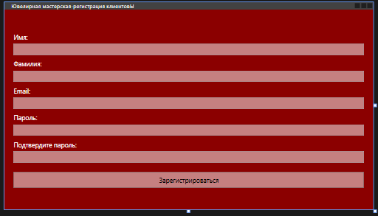
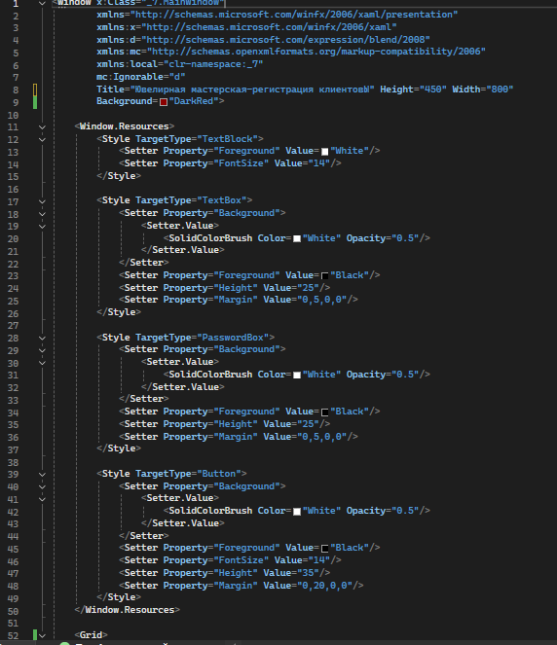
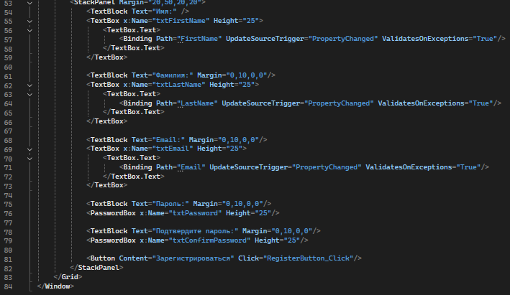
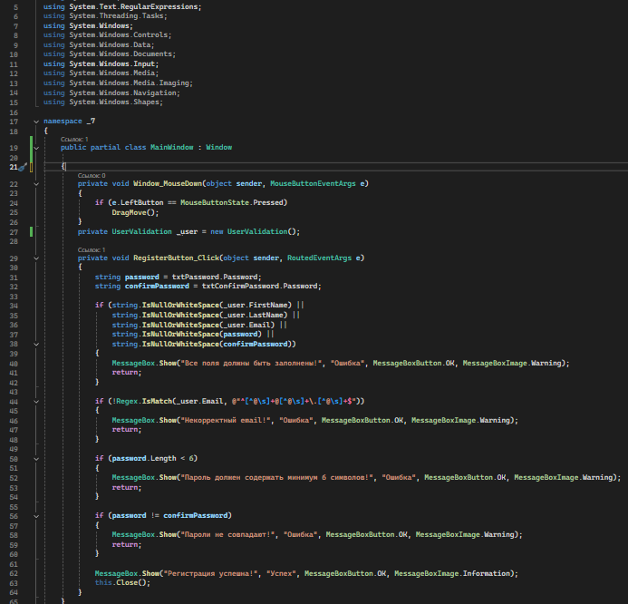

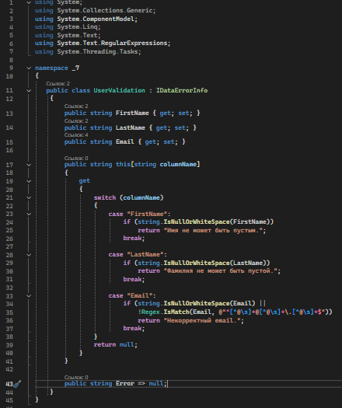
3 Вывод
3.1 Выполнив практическую работу, я научилась выполнять валидацию данных на стороне клиента

